УТВЕРЖДАЮ
Директор МБОУ ДО ДДТ
Л.П. Зорина
_
___________________
«01» сентября 2015 г.
РЕГЛАМЕНТ
РАБОТЫ С ЭЛЕКТРОННОЙ ПОЧТОЙ
МБОУ ДО ДДТ МО КАВКАЗСКИЙ РАЙОН
1
. Общие положения
1
.1
Муниципальное бюджетное образовательное учреждение дополни-
тельного образования Дом детского творчества муниципального образования
Кавказский район (далее – МБОУ ДО ДДТ) имеет свой адрес электронной почты:
mudod@kvz.kubannet.ru
1
.2
Электронная почта в МБОУ ДО ДДТ может использоваться только в
административных и образовательных целях. Пользователи и владельцы элек-
тронных почтовых ящиков должны соблюдать правила и инструкции по работе с
электронной почтой, этические нормы общения.
1
.3
правописание и грамматику текста.
1.4 Пользователям данного сервиса запрещено:
Перед отправлением сообщения или отчета необходимо проверить
−
участвовать в рассылке посланий, не связанных с образовательной или адми-
нистративной деятельностью МБОУ ДО ДДТ;
−
пересылать по произвольным адресам не затребованную потребителями ин-
формацию (спам);
−
−
отправлять сообщения противозаконного или неэтического содержания;
использовать массовую рассылку электронной почты, за исключением необ-
ходимых случаев;
−
электронное послание не должно использоваться для пересылки секретной и
конфиденциальной информации, регламент обмена которыми утверждается
иными нормативно-правовыми актами.
2
. Порядок обработки, передачи и
приема документов по электронной почте
2
.1
По электронной почте производится получение и отправка информа-
ции законодательного, нормативно-правового, учебного, учебно-методического
характера а также любой другой информации, совместимой с процессом образо-
вания.
2
.2
Для обработки, передачи и приема информации по электронной почте
в МБОУ ДО ДДТ приказом директора назначается ответственное лицо – оператор
электронной почты.
2
.3
Администрация МБОУ ДО ДДТ должна обеспечить бесперебойное
функционирование сервиса электронной почты и регулярное получение и отправ-
ку информации в течение всего рабочего дня.
2
.4
Ответственность за ненадлежащую подготовку информации к переда-
че по электронной почте несет автор информации, предполагаемой к отправке;
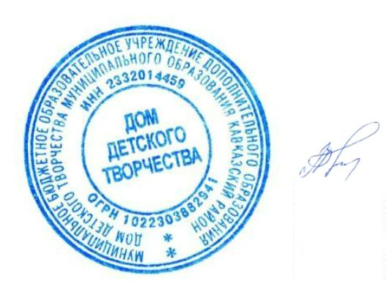

ответственность за отправку адресату и получение электронной почты – несет
оператор электронной почты.
2
.5
Передаваемые с помощью электронной почты официальные докумен-
ты должны иметь исходящий регистрационный номер. Размер вложения почтово-
го сообщении не должен превышать 50 Мбайт.
2
.6
Все
передаваемые
учебно-методические
и
справочно-
информационные материалы должны передаваться с сопроводительным пись-
мом. Для отправки электронного сообщения пользователь оформляет документ в
соответствии с требованиями по делопроизводству, утвержденными в МБОУ ДО
ДДТ.
2
.7
При получении электронного сообщения оператор:
−
передает документ на рассмотрение администрации МБОУ ДО ДДТ или в
случае именного сообщения - непосредственно адресату;
−
в случае невозможности прочтения электронного сообщения уведомляет об
этом отправителя.
.8 При оформлении электронного сообщения обязательны к заполнению
следующие поля:
2
−
−
−
адрес получателя;
тема электронного сообщения;
текст электронного сообщения (при необходимости, могут быть вложены
файлы);
−
подпись отправителя с указанием наименования МБОУ ДО ДДТ и его
структурного подразделения, сотрудником которого является отправитель.
Отправка и получение электронных документов осуществляется с ис-
2
.9
пользованием программных продуктов, предназначенных для работы с элек-
тронной почтой в МБОУ ДО ДДТ.
3
. Ответственность
3
.1
Изменение наименования официального ЭПЯ МБОУ ДО ДДТ согла-
совывает со специалистами муниципального органа управления образованием,
ведущими электронный документооборот и отвечающими за информатизацию
системы муниципального образования.
3
.2
По факту изменения официального ЭПЯ МБОУ ДО ДДТ обязано
уведомить информационным письмом орган управления образованием за 3 рабо-
чих дня до смены ЭПЯ с указанием даты, с которой изменения вступают в силу.
3
.3
Ответственность за функционирование электронного документообо-
рота в учреждении несет руководитель учреждения.
Разработала:
Директор Л.П. Зорина

